附件
消费品召回计划
生产者名称 | 汕头市澄海区柏特塑料玩具厂
产品名称 | 四通遥控车
品牌 | 柏特星球
涉及数量 | 126只
型号/规格 | 545—10B
生产起止日期 | 2019年8月2日至2019年10月30日
生产批号/批次 | 01
产品描述及外观照片 | 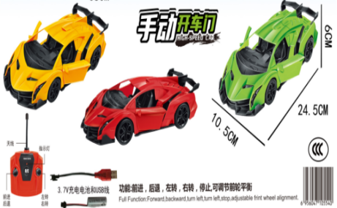  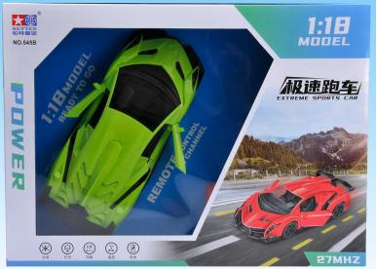
存在的缺陷 | 车门尖锐，存在可触及的危险锐利尖端。
可能导致的后果 | 可能刺伤儿童的身体部位，造成损伤。
避免损害发生的应急处置方式 | 可能造成重大伤害时，消费者无法自行将危险降低到可接受程度的，消费者立即暂停使用有缺陷的产品，联系公司或者经销商进行处理。
具体召回措施 | 1.联系销售商立即停止销售并下架该产品，对库存产品进行退货处理。  2.本公司及销售商经销处发布召回公告。  3.主动联系消费者告知召回事宜，接受消费者咨询，为消费者提供退货服务。
召回负责机构 | 汕头市澄海区柏特塑料玩具厂
召回联系方式 | 召回服务热线：0754—85725664
召回进度安排 | 集中召回时间计划在2024年11月12日至2025年2月12日（具体以实际进度安排为准）。
其他需要报告的内容 | 无
其他信息 | 相关用户也可以登录汕头市场监督管理局网站“政务公开—重点领域信息公开—产品质量信息”栏目，或拨打汕头市市场监督管理局缺陷产品召回工作联系电话（0754—88545860）了解更多信息。

